考生使用手册
APP
版本号：2.0
修订时间：02.23

目录
1.考前 1
1.1下载App 1
1.2登录 1
1.3选择考试业务 2
1.4选择专业 2
1.5缴费 3
1.6查看公告 4
1.7考生信息审核 5
1.8核对考场 5
2.考中 7
2.1在线面试 7
2.1.1选择加入第一机位 7
2.1.2根据业务流程进行相应的步骤 7
2.1.3签约考试承诺书 8
2.1.4进入考场 8
2.1.5人脸识别 9
2.1.6进入候考区 10
2.1.7加入第二摄像头 11
2.1.8进入考场 13
2.1.9考场结束 15
2.2在线笔试 16
2.2.1查看考场 16
2.2.2考场结束 22
2.3纯监考 23
2.4上传视频 23
2.4.1加入第一和第二机位 23
2.4.2根据业务流程进行相应的步骤 23
2.4.3签约考试承诺书 24
2.4.4进入考场 24
2.4.5人脸识别 25
2.4.6进入考场-查看考题 26
2.4.7开始录制 27
2.4.8结束录制 27
2.4.9确认使用 28

1.考前

1.1下载App
- 安卓手机建议扫描提供的二维码进行下载，iOS可直接在App Store中输入“云考场-专业版”进行下载
- 点击下载按钮下载并安装App
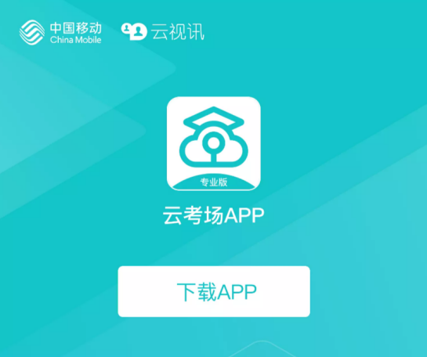

1.2登录
- 打开App，输入手机号和验证码
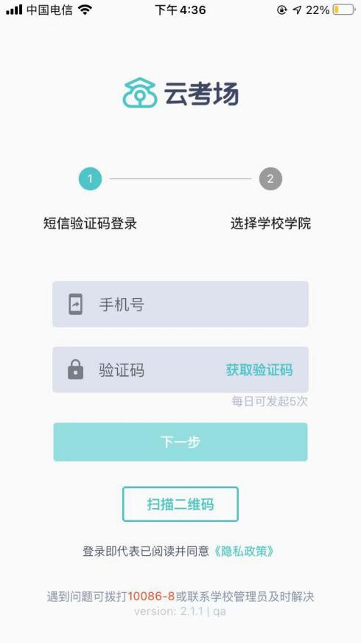
- 选择学校学院
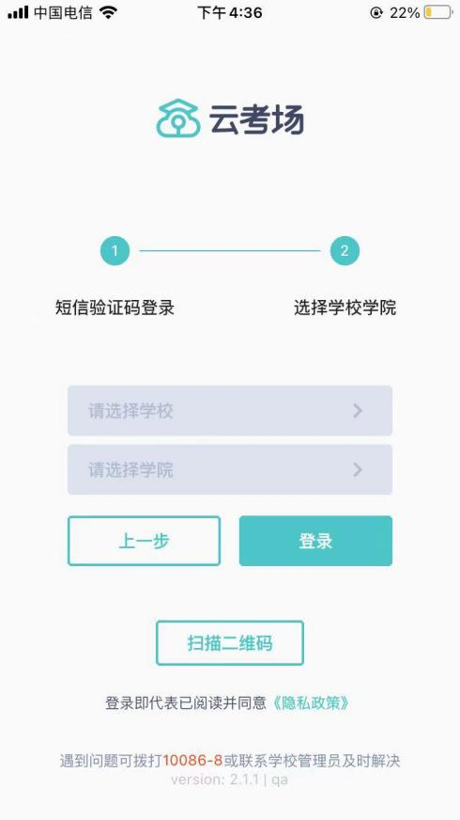

1.3选择考试业务
- 考生可能会有多个考试业务，需要考生选择进入哪个业务里进行考试
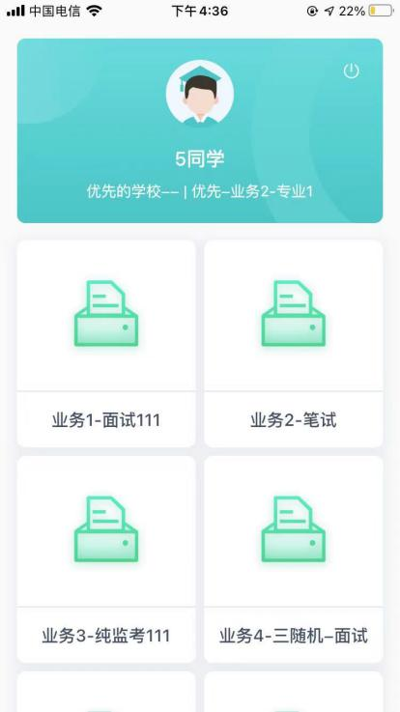

1.4选择专业
- 当考生报考了多个专业时，会弹出选择专业的窗口，选择需要进入的专业即可，若只报考了一个专业，则不需要选择专业
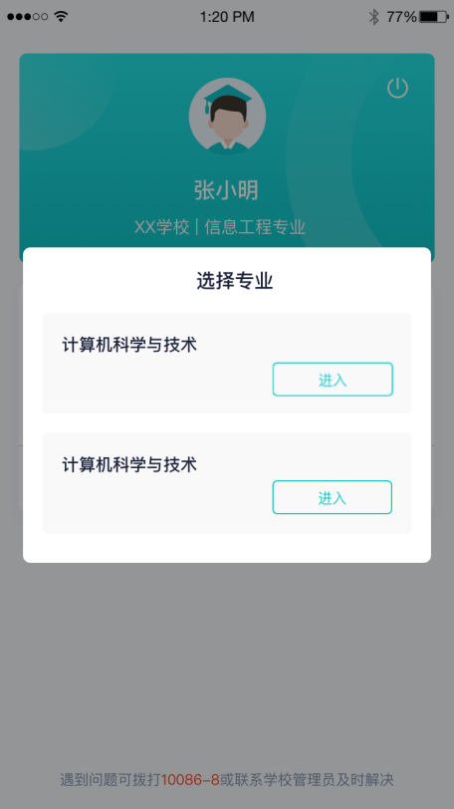

1.5缴费
- 当专业需要缴费时，会显示考生的缴费状态，不需要收费则不显示
- 若未缴费，考生需要点击“去缴费”按钮进行缴费
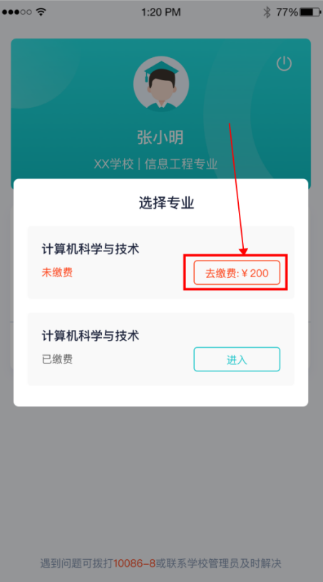
- 考生使用微信扫描二维码即可
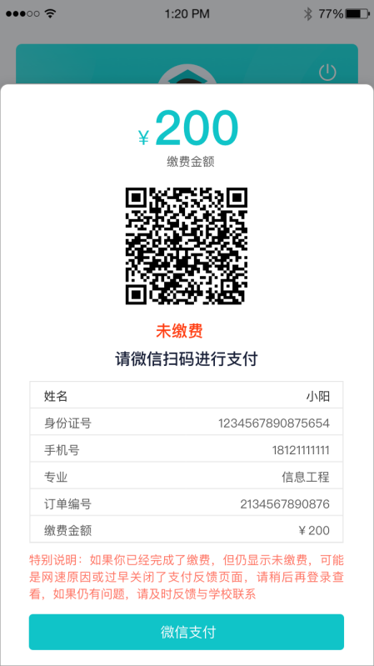
- 支付完成后，请点击“支付完成”按钮，若系统检测到你已经支付成功，则可进入该专业
- 若考生已支付，但仍提示未交费，可能是网速原因导致，请稍后再登录查看

1.6查看公告
- 进入专业后可看到“学校公告”、“学院公告”
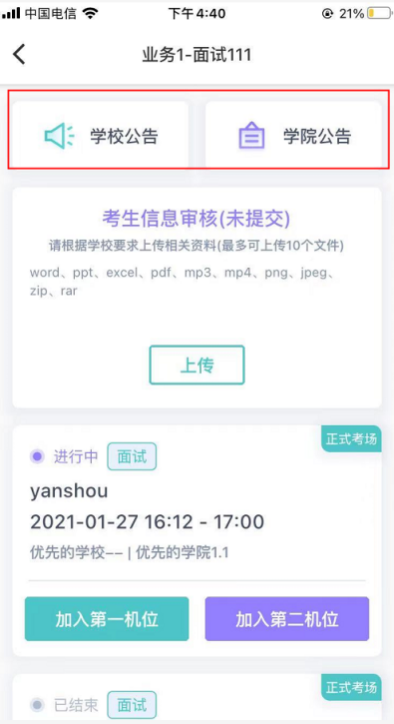

1.7考生信息审核
- 考生可上传学校要求提交的资料供管理员审核，可上传图片、视频、文件等（若该考试业务没有设置考生信息审核功能，则不显示该模块）
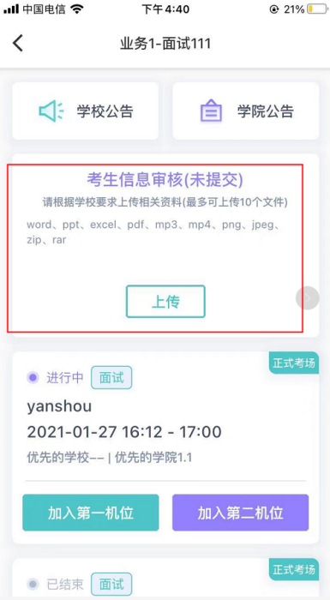

1.8核对考场
- 查看考场信息，包括考场类型、各科目考试时间、科目名称、科目介绍、考试类型等信息，若有疑问及时跟学校管理员取得联系
- 面试、笔试、上传视频均可使用App加入第一机位或第二机位
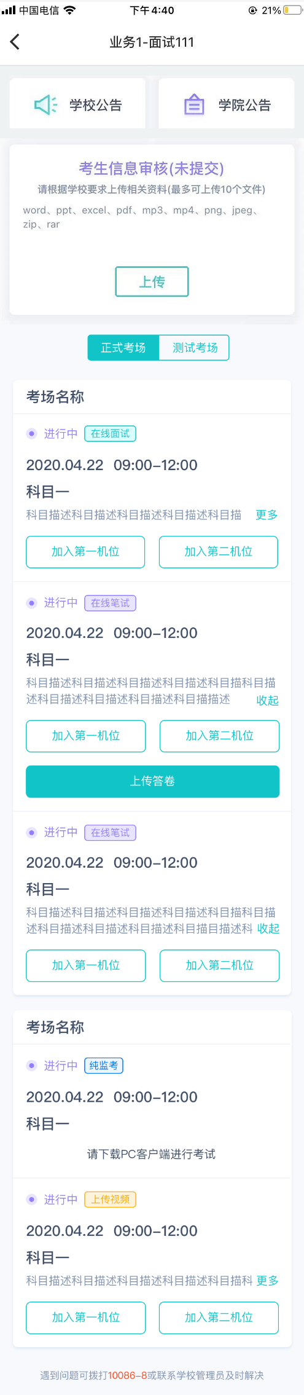

2.考中
进入考试房间

2.1在线面试

2.1.1选择加入第一机位
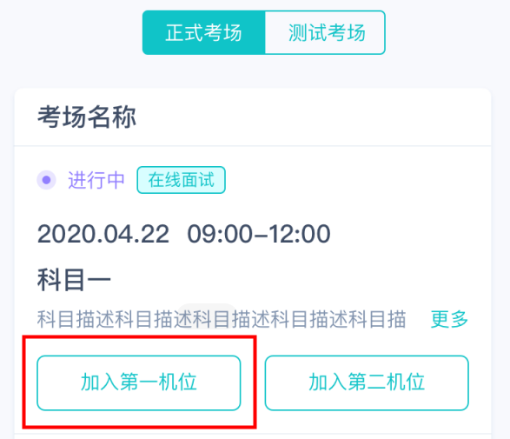

2.1.2根据业务流程进行相应的步骤
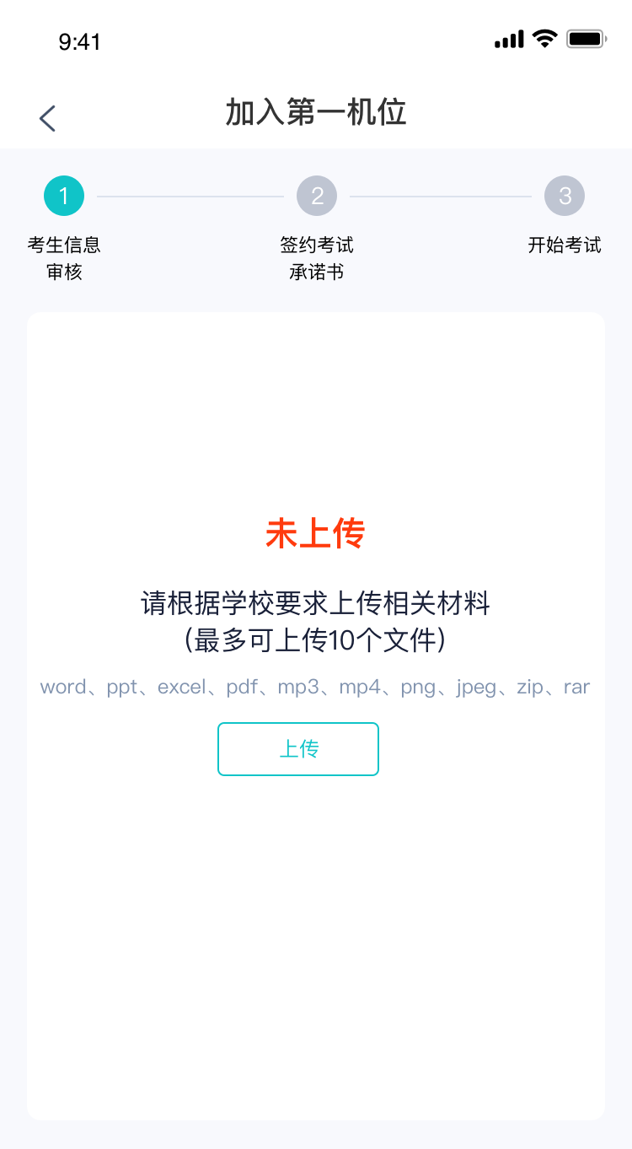

2.1.3签约考试承诺书
考前需要阅读并同意考试承诺书（若考试流程中没有设置该步骤则不会显示）
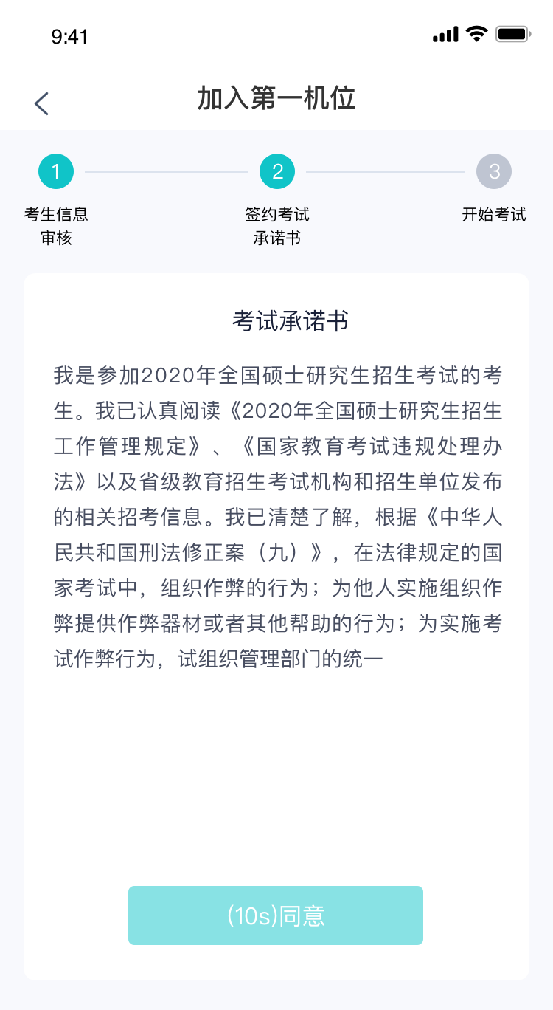

2.1.4进入考场
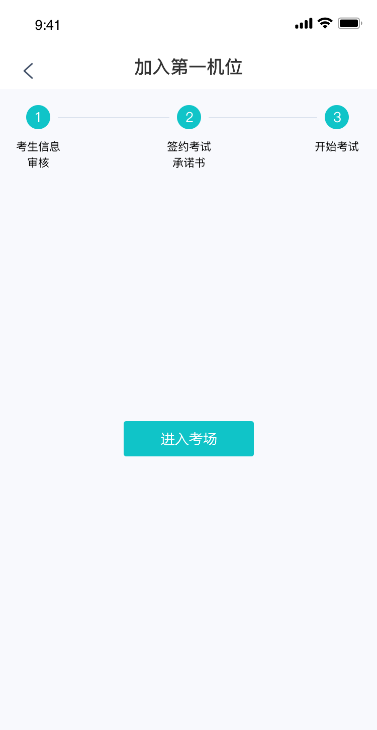

2.1.5人脸识别
- 点击进入考场按钮，若考场开启了人脸识别，则需要进行人脸识别认证（若考场没有开启人脸识别则不会显示）
- 阅读人脸识别须知
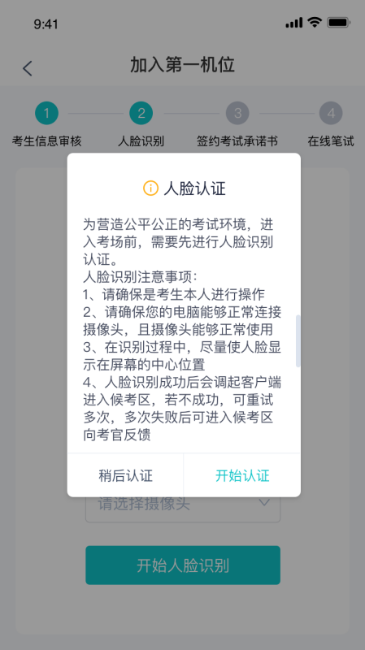
- 进行活体检测和人脸识别认证
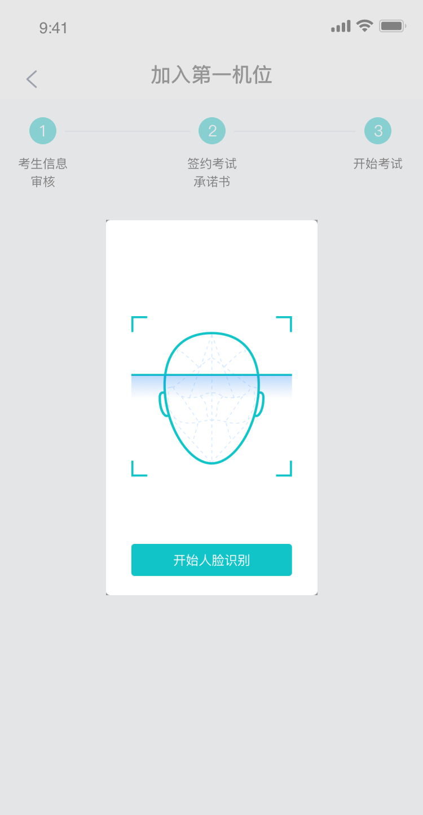
- 若认证通过可进入下一步，若认证失败可重试或进入下一步

2.1.6进入候考区
- 当之前的步骤都进行完毕后，考生可以点击进入考场
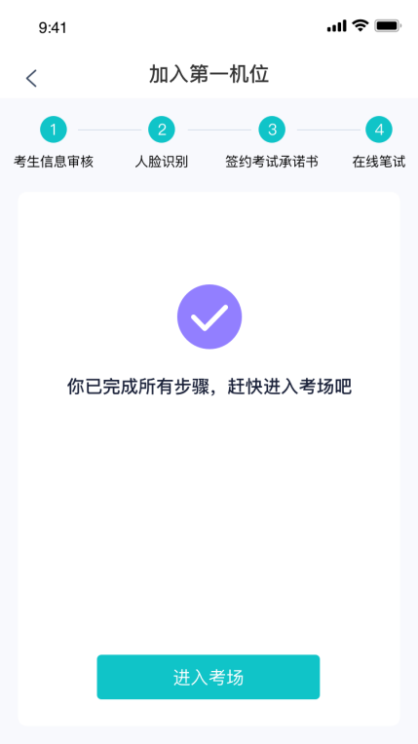
- 考生先进入候考区与候考官交流

2.1.7加入第二摄像头
- 在第一摄像头画面上点击“连接第二摄像头”按钮，会显示二维码
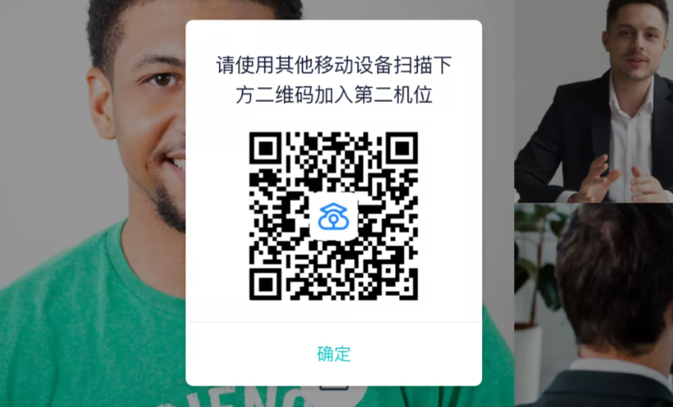
- 使用第二部手机打开“云考场”App，并点击“扫描二维码”按钮扫描该二维码
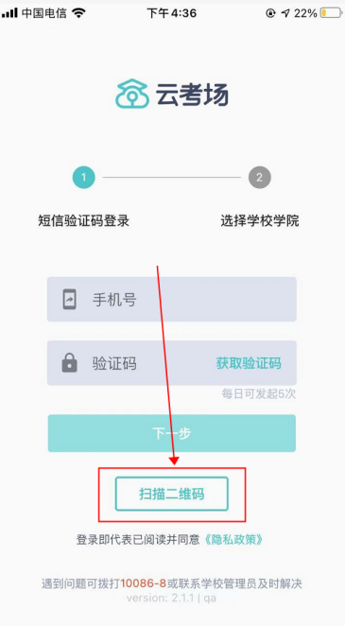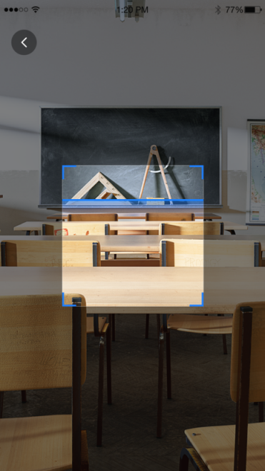
- 也可在登录后选择“第二摄像头”加入考场
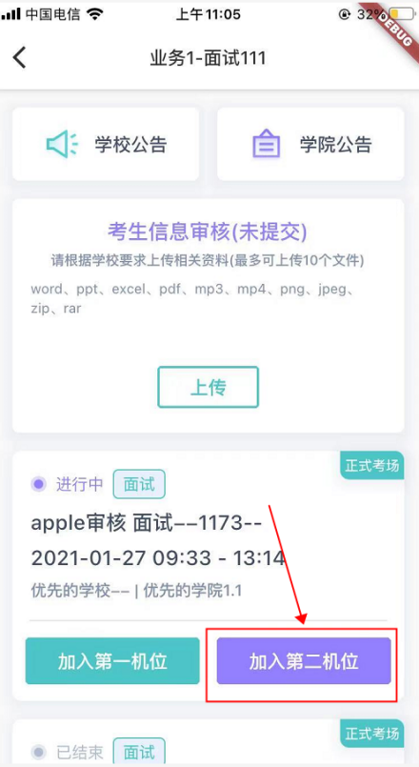

2.1.8进入考场
- 当轮到该生进行面试时，该生在候考区会收到面试邀请
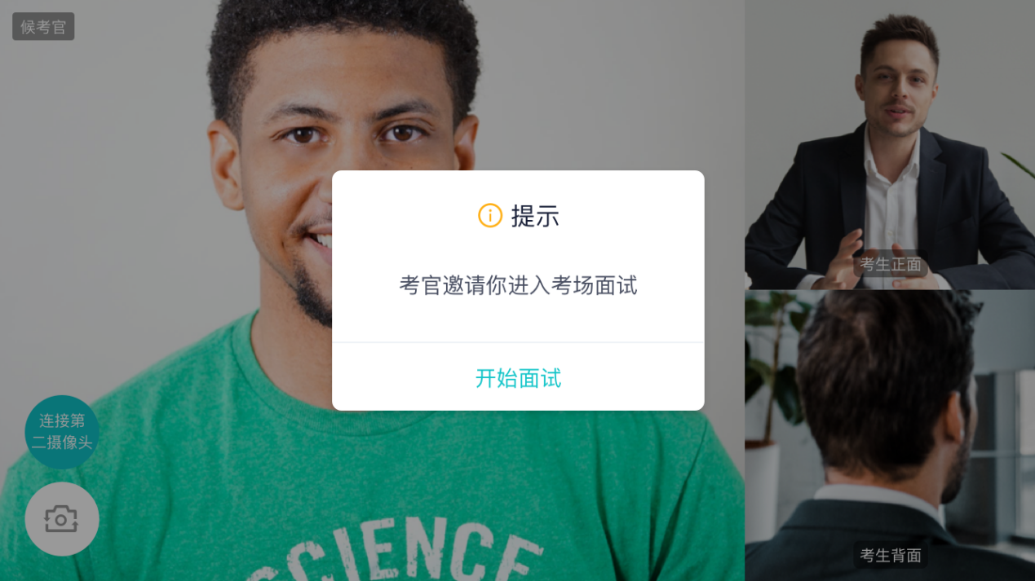
- 点击开始面试按钮，考生会从候考区切换到考场进行面试
第一摄像头
第二摄像头
- 查看考题：老师会下发考题，考生可以点击“查看题目”按钮查看，支持全屏查看
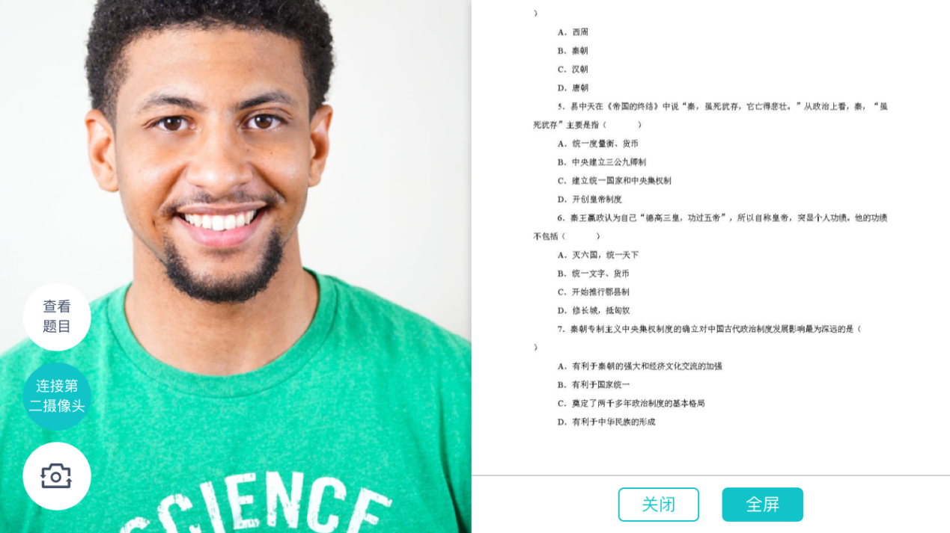
查看考题
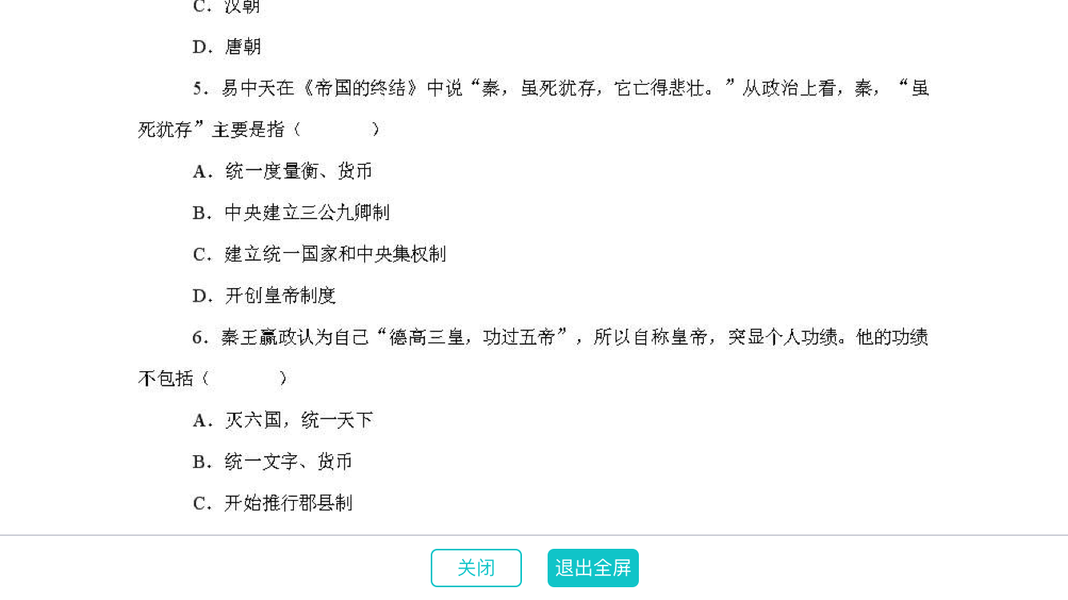
全屏

2.1.9考场结束
- 面试结束时，考生会收到面试结束提醒
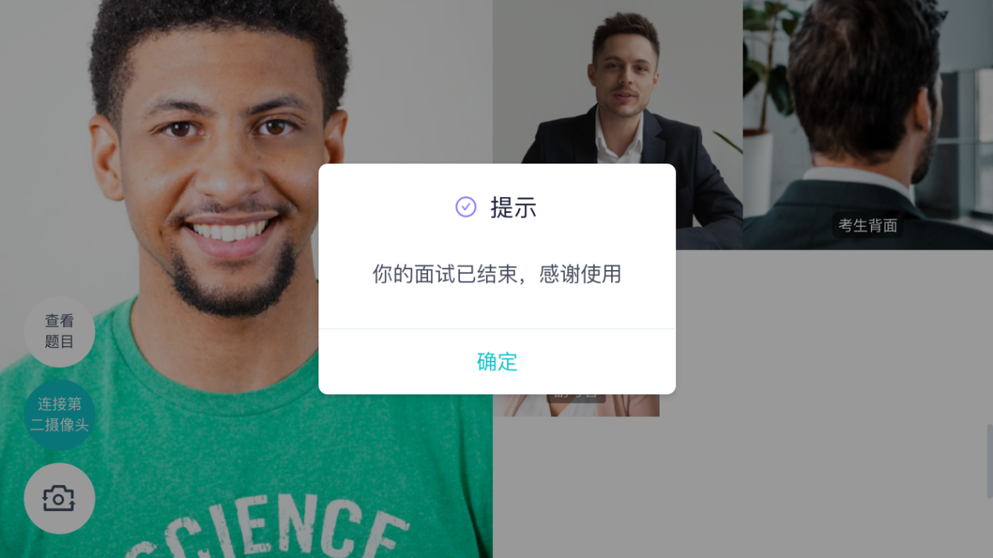

2.2在线笔试

2.2.1查看考场
笔试时支持用手机加入第一、第二机位。若考卷是PDF，则需要考生在线下作答，通过拍照形式将考卷上传至云考场；若是在线编辑（在线答题）类型，则可以直接使用手机在线作答
a. 作答方式一：上传答卷
(a)考生使用移动端加入第一机位和第二机位
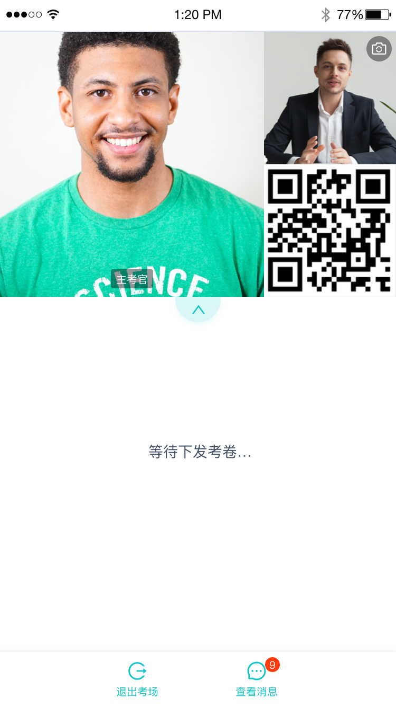
(b)考官下发考卷后，考生可在第一机位查看考卷，并在线下作答
(c)作答完毕后，考生使用第二机位上传答卷。点击“上传答卷”按钮
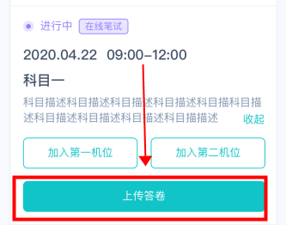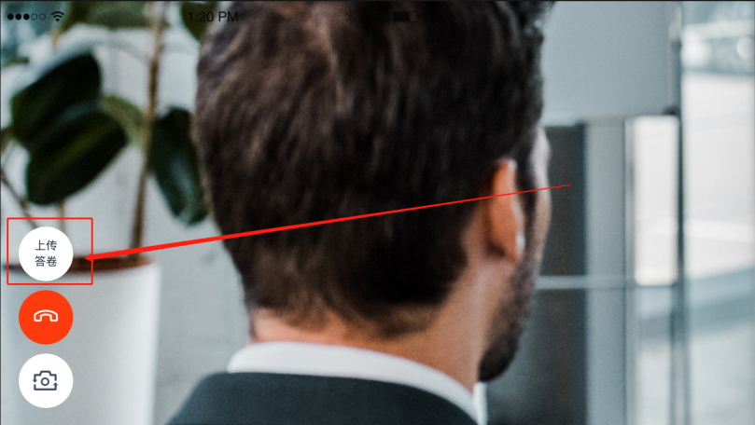
(d)拍摄答卷（最多可传9张图片）
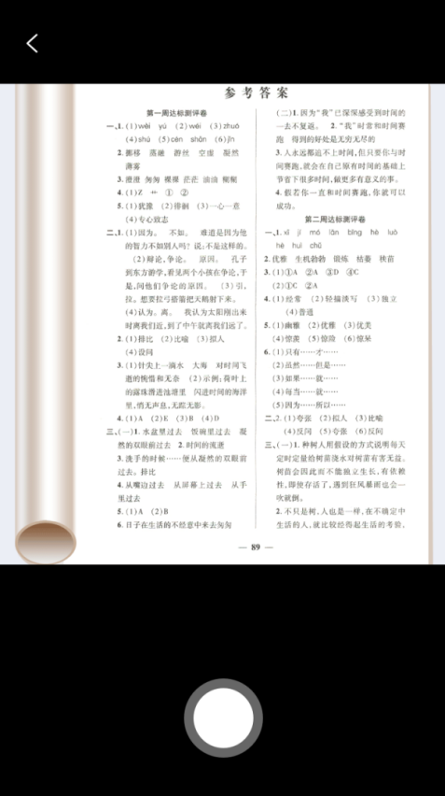
(e)上传答卷（若已上传过答卷，再次上传会覆盖原先上传的答卷照片）
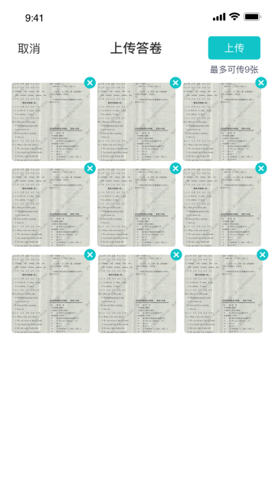
b. 作答方式二：在线答题
(a)考生使用移动端加入第一机位和第二机位
(b)当考官下发考卷时，考生端收到提示
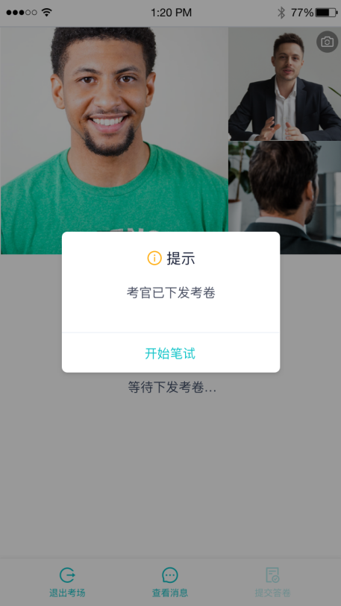
(c)开始答题后，考生可以在第一机位上进行在线作答
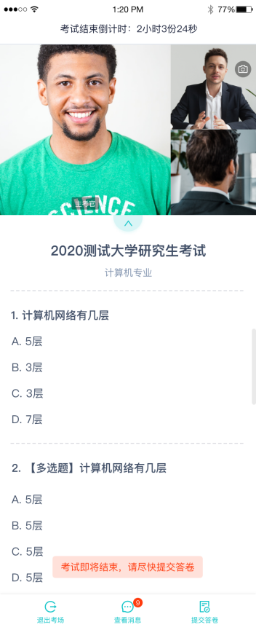
(d)答题完成后，可点击“提交答卷”按钮提交
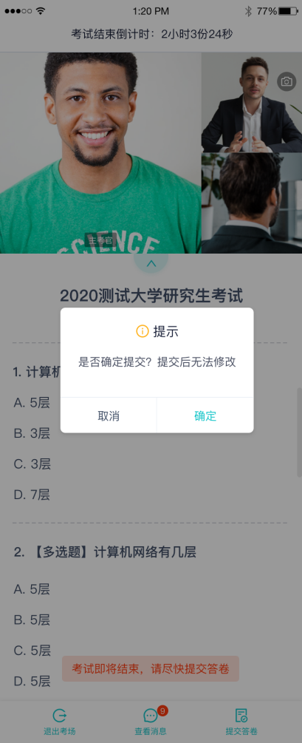

2.2.2考场结束
场结束时，考生会收到结束提醒
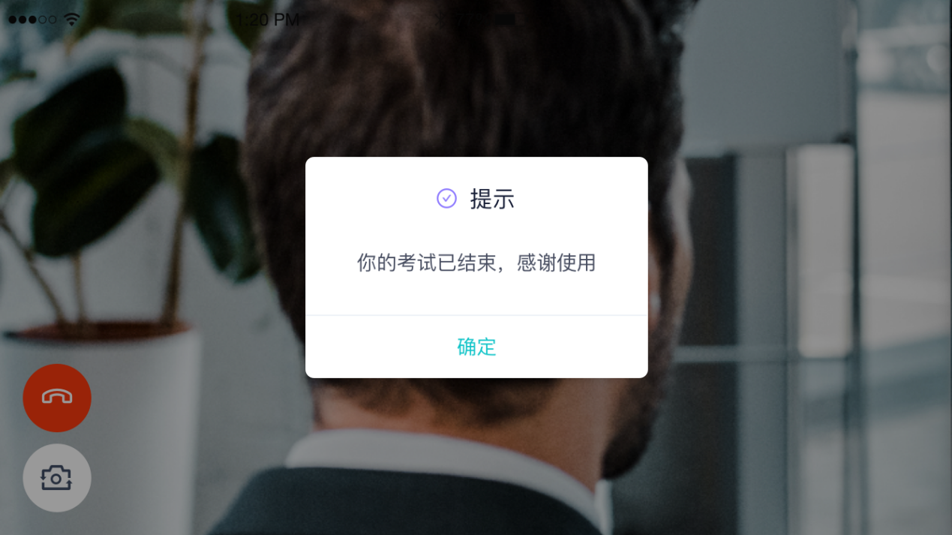

2.3纯监考
该考试类型需要下载PC客户端
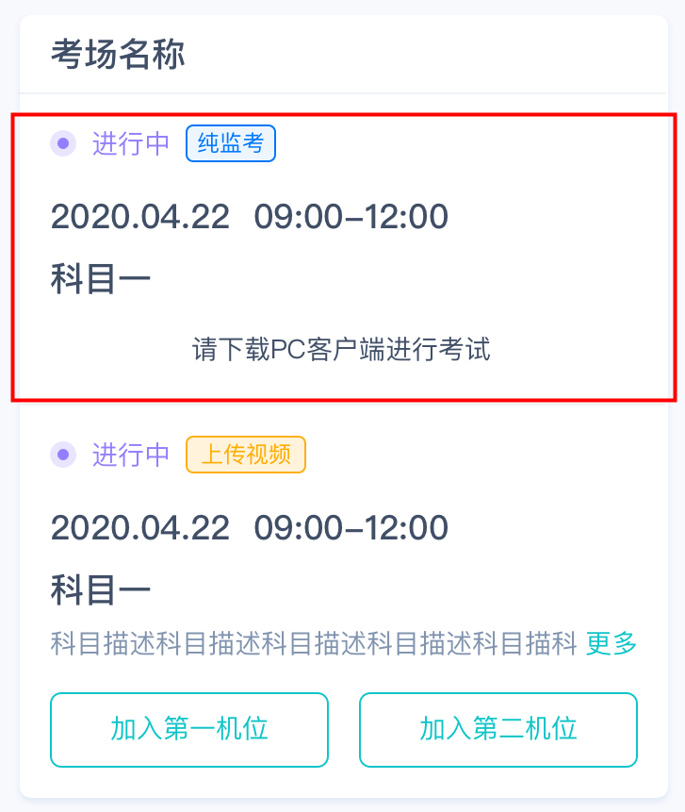

2.4上传视频

2.4.1加入第一和第二机位
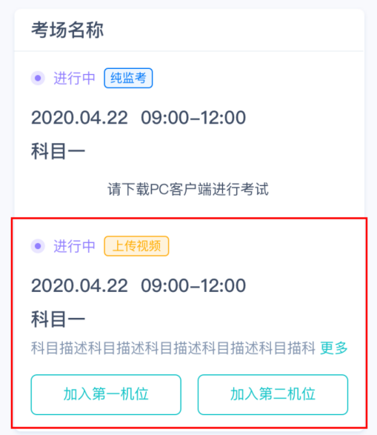

2.4.2根据业务流程进行相应的步骤

2.4.3签约考试承诺书
考前需要阅读并同意考试承诺书（若考试流程中没有设置该步骤则不会显示）

2.4.4进入考场

2.4.5人脸识别
- 点击进入考场按钮，若考场开启了人脸识别，则需要进行人脸识别认证（若考场没有开启人脸识别则不会显示）
- 阅读人脸识别须知
- 进行活体检测和人脸识别认证
- 若认证通过可进入下一步，若认证失败可重试或进入下一步

2.4.6进入考场-查看考题
考生进入后会显示考题
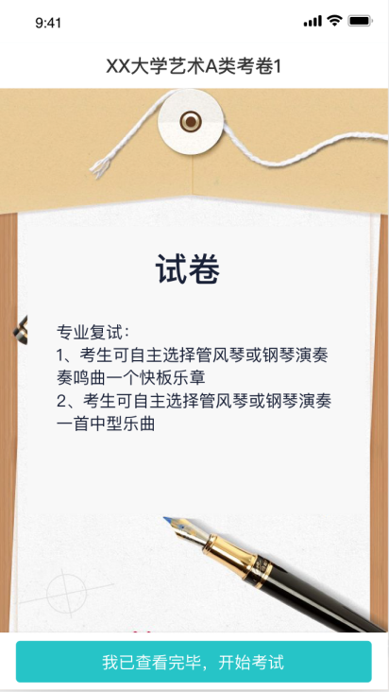

2.4.7开始录制
考生准备好后即可点击开始录制按钮录制视频，第一机位和第二机位会同时开始录制

2.4.8结束录制
- 录制完毕后可以点击结束录制按钮
- 可预览刚刚录制的视频，并可选择重新录制或确认上传，重新录制需要扣减次数，当次数为0时，无法重新录制

2.4.9确认使用
- 点击确认使用按钮，会以当前第一机位和第二机位拍摄的视频作为最终的答卷
- 若已上传过视频，则无法进入考场

